**МИНОБРНАУКИ РОССИИ**

**Санкт-Петербургский государственный**

**электротехнический университет**

**«ЛЭТИ» им. В.И. Ульянова (Ленина)**

**Кафедра МО ЭВМ**

отчет

**по лабораторной работе №4**

**по дисциплине «Программирование»**

Тема: Линейные списки

|  |  |  |
| --- | --- | --- |
| Студент гр. 6304 |  | Корытов П.В. |
| Преподаватель |  | Кринкин К.В. |

Санкт-Петербург

2016

**Цель работы**

Реализовать API для работы с двунаправленным списком структур, позволяющее:

* Создавать отдельный элемент списка
* Создать список из массивов данных
* Добавить элемент в конец списка
* Удалить конкретный элемент списка
* Посчитать количество элементов
* Вывести все значения одного поля каждого элемента

**Ход работы**

1. Выполнено задание на stepik.org



Код программы:

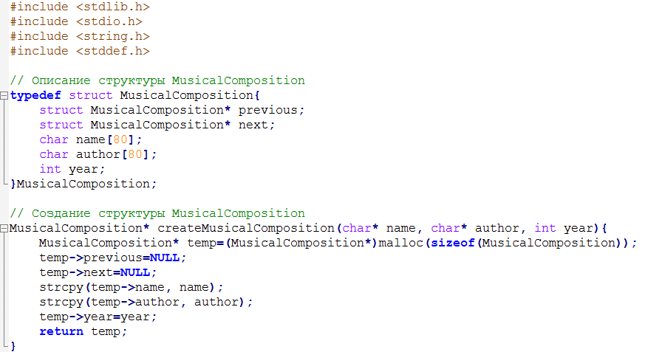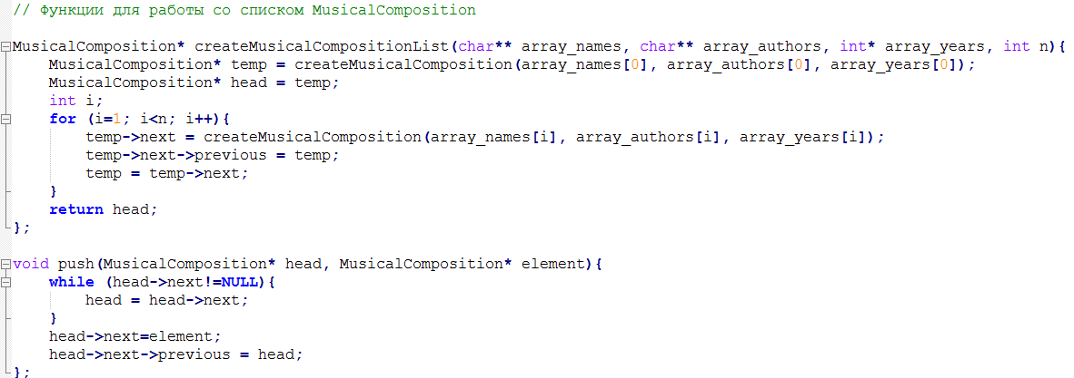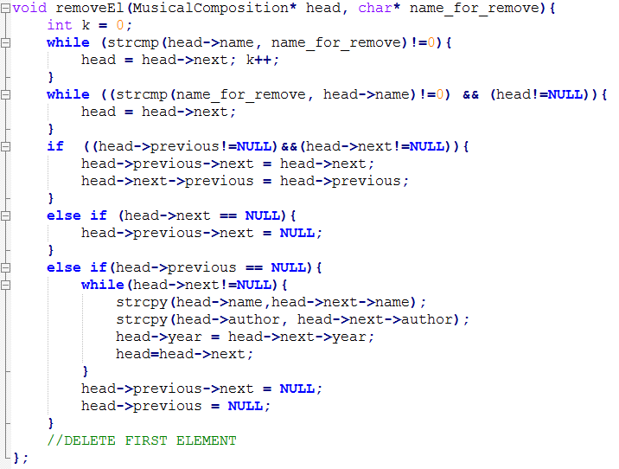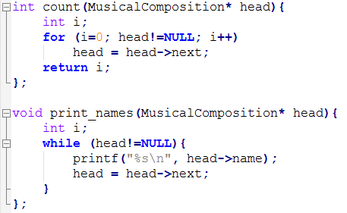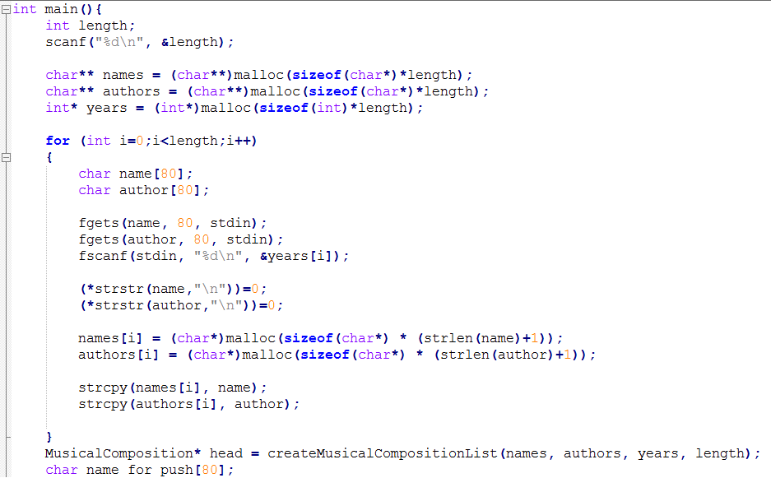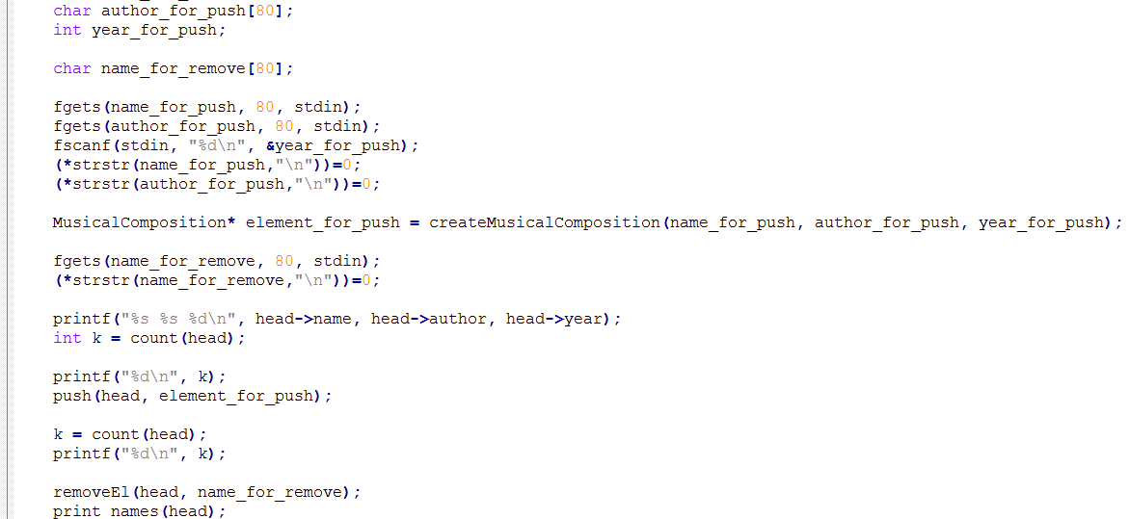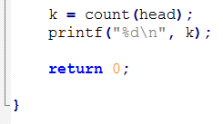

1. Код скопирован в среду разработки и скомпилирован
2. Файлы запушены на git
3. Сделан отчет

**Вывод.**

Язык С позволяет обрабатывать списки структур: создавать их, добавлять, удалять и выводить элементы.